Весть с Планеты Нибиру
(Предупреждение землянам)

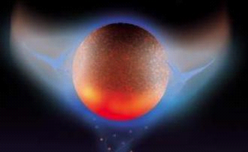

Аннотация

Брошюра «Весть с Планеты Нибиру» составлена из Посланий, полученных с 11 по 31 августа 2014 года от Высоких Инопланетных Учителей.
Откровения даны во Дни Апокалипсиса.
Иерархи с Планеты Нибиру сообщают о том, что людей, населяющих Землю, ожидают очень тяжёлые события.
Брошюра предлагается для ознакомления самым разным людям, интересующимся вопросами духовности и политики.

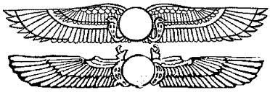

Древнешумерские
изображения Нибиру

Со времен шумер до нас дошли изображения Нибиру, планеты Богов – круглый диск с крыльями.
При прохождении Нибиру между Землей и Солнцем (на определенном расстоянии) Нибиру бывает видна в виде диска. Она может давать солнечное затмение, сопровождаемое солнечной короной. От короны отходят лучи. И эти лучи выглядывают с боков диска Нибиру в виде огромных крыльев.
Поэтому планету Нибиру в древности изображали в форме диска с вытянутыми крыльями. Нибиру так и называли «крылатая Планета».

1-ое Слово
Учителей Планеты
Нибиру
(представителям земного человечества)

11 августа 2014 года
8 час. 40 мин.
Земляне!
Вы связаны с Нами разными этапами Эволюции!

Вы – строители будущих твердынь!

Услышьте Голос Наш, раздающийся из Космической Дали!

Мы обращаемся к вам – в канун Глобальных событий!
Вы встретили Утро того Дня, который несет вам самые значительные перемены.
Они неизбежны.

Срок – пришел.

Вынуждены предупредить о расширении Стихии Огня на планете Земля.
Посещаем Землю с Древних времен.
Не раз оказывали помощь земному человечеству, ускоряя его Эволюцию.
Но когда приходит Срок Возмездия – выполняется Воля Старших Кураторов Вселенной.
Так возникают катаклизмы:
Огонь истребляющий летит на Землю!
Водная стихия заливает планету!

Божественные Сыны управляют Мирозданием. Они выносят Свои решения.
В конце Кали-Юги человечеству не избежать наказания.
На Земле сотворено много зла.

Проститесь с грехами.
Взойдите на Ступень Эволюции!

Сумейте отстоять ваши тела!
За все ваши оболочки идет Битва.
Светлый Космос и Черный Космос устремляют свои Лучи на земную цивилизацию!
Одни Внеземные Силы хотят спасти человечество, а другие – толкают его в черные каньоны Вселенной.

Для вас пришел Час выбора!
С кем вы – с каким Космосом: Светлым или Темным.

Катастрофы и войны будут усиливаться.
Рок судьбы повис над человечеством!

Сказано в Библии, в Откровении Иоанна Богослова:
«… Надлежит быть вскоре».
Сказано также: «…Время близко».

Срок настал.

Новая Земля уготована человечеству. И Новое Небо увидят люди.
Переход в иные измерения – ваше будущее.
Нужно строить Мировую Общину. Необходимо возводить Мост для перехода на высшие планы!
Без объединенных усилий Внеземного и Земного Миров – невозможен переход человечества в иные пространства.
Земляне!
В Мир Плотный нисходят Лучи, ускоряющие Трансмутацию.
Формируйте свои огненные тела.
Вам даются ключи от врат в Высшие Миры.
Не ждите отсрочек!

Мы помогаем вам пройти периоды, ознаменованные смещением полюсов, цунами, огненными бурями и разломами земной коры.
Вникайте в суть происходящих явлений.
Действуйте!
Так вы достигните цели.
Говорим вам в напутствие.
Апокалипсическое время – пришло.

Люди, проходящие Трансмутацию, должны собраться в условленном месте планеты и осуществить эволюционный Скачок!
Указываем на Северную Страну.
Она названа в пророчествах.

Обновление формы и переход на Ступень Эволюции – вот ваша конечная цель.
У людей Шестой Расы должны открываться высшие центры сознания.
Тончайшие энергии нисходят на Землю.
Трансмутационные процессы будут усиливаться.
Всё живое подлежит обновлению.

Нельзя запаздывать!
Земные катаклизмы дадут самые плачевные результаты для грешных сознаний. Но праведники и светоносцы возвысятся!
Так всегда было.
И так будет!
Сыны Разума – Сказали

8 час. 59 мин.

2-ое Слово
Учителей Планеты
Нибиру
(представителям земного человечества)

15 августа 2014 года
12 час. 23 мин.

Земляне!
Мы курируем вашу Планету с глубокой древности.
Вы еще очень несовершенны.
Употребление вами в пищу животных существенно тормозит общую эволюцию.

Наступили сроки – и человек как житель планеты должен взойти на ступень сверхчеловека.

Сверхцивилизация должна занять место после ухода со сцены сегодняшней человеческой формации. В подавляющем большинстве она представляет собой людей с достаточно затемненным сознанием.

Называем отличительные качества сегодняшней земной цивилизации:

агрессия,
ревность,
зависть,
алчность,
сквернословие,
чревоугодие.

– Названные качества являются следствием поедания человеком мяса животных.
Люди, употребляющие плоды, злаки и растения, разительно отличаются от тех, кто поедает чью-то плоть.

Обработанная огнем туша животного представляет собой для человека сущий яд.
Употребление трупов домашнего скота и птицы – следствие очень низкого сознания человека.

Никто из продвинутых Космических Существ не будет заниматься истреблением и поеданием ни себе подобных, ни братьев меньших – тех же животных.

Духовно пробужденный человек, осознающий, что в нем Божественная Искра, не будет осквернять себя ни убийством, ни поеданием чьей-то плоти.

Земляне!
Будьте человеколюбцами!
Возлюбите всё сущее, населяющее Космос, – мир животных и царство растений!

Рождайте светлые мыслеобразы.
Используйте в пищу орехи, злаки и плоды!
И ваша Эволюция ускорится!
Мы готовы оказать вам Космическое Содействие.
Сыны Разума – Сказали
12 час. 58 мин.

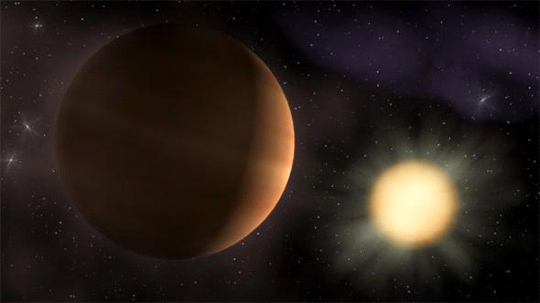

3-е Слово
Учителей Планеты
Нибиру

30 августа 2014 года
9 часа 44 мин.
Наши младшие сёстры и братья!
Духовный Разум нисходит на Землю!
И Мы, ваши Космические Кураторы, посещающие вас с седой Древности, шлём вам очередное Письмо, заверенное Печатью Христа!

Дети Наши!
На Землю шлем излучение Раджа-Звезды!
Образумьтесь и возвысьтесь!

Вас ждут самые неблагоприятные события!
«Печать» Антихриста будет распространяться повсеместно!
Нерукотворное клеймо пометит человеческое поголовье!
Вы познаете весь ужас проделок «царя» с низших планов Мироздания.
Содрогнется земное человечество, когда оно узрит воочию, кто такой Антихрист!
Матерь Иисуса, гроза демонов, будет держать над вами Покров всё это время.
Она, спасительница ваша, облачённая в Золотые Доспехи Воительницы, будет защищать вас от сущих демониц!
Полчище за полчищем нисходят они в Мир Земной, неся с собой неслыханные бесчинства и разрушения!
Бесы заселяют тела земные.
Кто неочищен – тот принимает в себя жестокосердных существ, отвратившихся от Света!
Знаем таких!

Отвернитесь от личин, прилетающих из преисподней!
Взойдите к Престолу Властелина Царственного!
Займите места в Светлых Покоях Небодержца!
И Золотую Колесницу узрите, дети!

Больше всего остерегайтесь получить «печать» Антихриста!
Многие из землян подставили свои головы под топор Палача. Они погибнут в пучине огненной. Таких ниспавших ждут слои Ада, что сокрыты в толще Земной.
В Коре Земли много томится узников, согрешивших смертными грехами. И их никто не вызволит из Беды.

Пройдут ионы лет, пока освободят грешников, которые в Апокалипсис оказались в немилости у Господа.
Освобождение из Пекла не скоро дадут тем, кто в День Суда не смог попасть в число избранников Божьих! И по итогам Суда им присудили смертный приговор.
К своему великому несчастью, эти души заслужили вечное сожжение в Огненных Казематах Вселенной.

Земляне!
Мы являемся вашими прародителями, причастными к возникновению современной цивилизации.

Разные родители у землян.
От нас, Иноземных Существ, начала свою эволюцию одна из Ветвей Человеческого Рода.
По Плану Всевышнего Мы снизошли на Землю и создали прачеловека.
Мы передали ему Божественную искру, применив средства генной инженерии.
С таким явлением и связана тайна земного рождения Младенца Иисуса, впоследствии получившего имя Христос, что означает «Божий помазанник».
Родные Наши дети!
Мы сотворили вас!
Мы радеем о вас!
Хотим спасти вас от тяжелейших условий, которые ныне будут иметь место на Земле!
Приходит Антихрист, враг Светлого Учителя Иисуса, истинного Сына Божественного Отца!
Антихрист «сметёт» с лица Земли громадное количество детей человеческих.

Куда двигаться избранникам Божьим, не желающим принимать «печать» погубителя?
Им предуказан путь в центральную часть России, она и есть Страна
Севера. На этой части и далеко за её пределами жили праславянские
племена.
Всем, кто сможет войти в число тех, кто удостоятся новых условий для эволюции, Мы говорим:
Зачинатели ваших родов оставили вам в наследство свои духовные мысле-энергии!
Принимайте дар древних существ – ваших предков!

Вы входите в число продолжателей Рода человеческого!

Праславянские корни будут прорастать в людях, которые останутся на планете. Выходцы всех наций и народностей когда-то рождались среди славянских племен Древности.
Новая цивилизация нарождается на Земле.
Иерархи Вселенной приветствуют рождение сверхчеловека на вашей планете!
Архаты с Небес желают всем представителям молодой Цивилизации Общего Блага и Общего Счастья!

Сыны Разума,
курирующие землян с
глубокой древности
10 час. 11 мин.

4-ое Слово
Учителей Планеты
Нибиру

31 августа 2014 года
00 час. 35 мин.
Земляне!
Наши дети!
Мы шлём вам Новую Весть!
К вам приблизились большие испытания!
Желаем сохранить лучшую часть человечества.
К сожалению, лучших меньшинство, и они пока разрозненны.
Большинство человекообразных имеют очень запущенную природу.

Много подозрительности в людях, много в них злословия и особенно жестокости. Это энергии, стравливающие людей.
Мало в людях доброты, великодушия и честности.
Кругом обман.
Обман – на всех уровнях.

Мы зовём вас к высшим Мирам.
Звёздное Братство мощно и сверхразумно.
Осветляйтесь!
Много тёмных сущностей в Ауре Земли!
Темные сознания, словно тучи, закрывают саму Планету, и её свечение изрядно потускнело.
Наблюдаем за Землей с давних пор.
Видим сегодняшнюю деградацию человечества.
Много военной техники скоплено в мире людей.
Много на ней происходит войн и насилия. Это всегда кончалось плачевно. И кончится плачевно и теперь.
Печален взор Отца Небесного, устремленный на Землю.

Когда на планете накапливалось так много атомного оружия – всегда всё заканчивалось самыми тяжёлыми сценами.
Так будет и на этот раз.

Пришествие Антихриста – близко.
Сначала Пришёл Иисус Христос.
Сын Бога Иисус принёс Учение Света.
Теперь ожидается приход Антихриста, и Его приход влечет за собой разгул бесов.
Антихрист погубит массы людей, он уведёт их в никуда.

Родные Наши дети!
Вынуждены предупредить: погибель бóльшей части человечества неизбежна, так как люди делают не тот выбор.
Только меньшая часть человечества спасется!

Избранники Божьи дадут здоровые всходы.
Мы хотим их уберечь!
Избранные – это люди, слышащие Учителей Света!
Им даётся «Новый Ковчег»!

«Новый Ковчег» – это земли, которые будут охранены Светлым Космосом! Они расположены в России.
В сокрытых до поры до времени глубинках можно строить Общинные поселения.

Вам даются малообжитые места!
Переезжайте и заселяйте их; стройте на них свои жилища, возделывайте эти земли, засевайте их культурами.
Взращивайте сады с плодовыми деревьями, разбивайте парки…
Разводите домашний скот, но не поедайте его, а любите его и заботьтесь о нём.

Земляне!
К вам обращено Наше Слово!
Обитатели Планеты Нибиру намерены вам помочь!
У вас нет иного выбора: или вы устремляетесь со всем Светлым Космосом, или вы опускаетесь в нижайшие слои.

В очередной раз, – накануне Планетного Сдвига, – Мы протягиваем вам нити спасения!
Помощь Космического Содружества будет, несомненно, оказана тем из вас, кто готов внимать советам Высших Существ!
Желаем видеть вас сверхразумными и мощными.
Пройдя Огненный Цикл, человечество Земли должно трансмутироваться и подняться на Ступень боголюдей!

Планета Земля, начиненная сверхмощным оружием, израненная катаклизмами и катастрофами, нуждается в самых серьезных мерах.
Планету и человечество спасет Огонь.
Будет отобрана меньшая и самая перспективная часть человечества.
Новой Цивилизации будут предоставлены условия для эволюции на новом месте.

Обширная часть планеты будет заражена, жить на ней будет невозможно!
Отдых и медленное восстановление.
Всё это – итог бессмысленных войн и кровопролитий!

Земляне!
Вооружайтесь не огнестрельным или атомным орудием, но благодатной мудростью.
Лучшее ваше оружие – это оружие духа!

Двигайте мыслями явления эволюции.
Учитесь телепатии.
Покоряйте одну за другой вершины Бытия!

Зовем вас к постижению космических высот!
Мы поможем вам!

Ждите Нашей Новой Вести!
Весть с Нибиру придет к вам!
Трансмутированные люди будут определять Эволюцию Планеты!

Боголюди – не вымысел!
К человечеству нисходит новая Ступень! И эта Ступень будет явлена как символ возрождения землян на глазах у всего Светлого Космоса!
Истинно, вам будут рукоплескать все Светлые Сестры и Братья, населяющие Вселенную!

Сыны Разума – Сказали
1 час 10 мин.

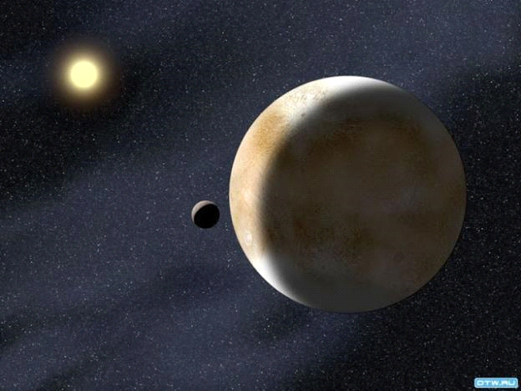

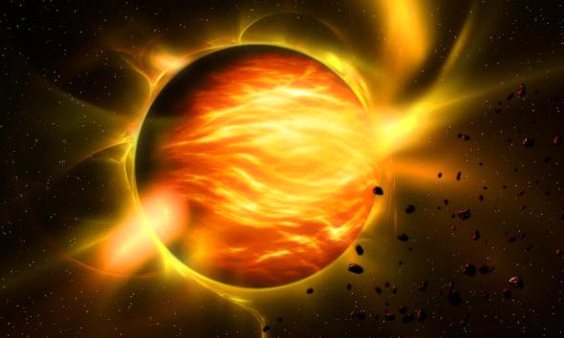

Загадочная планета – Нибиру

1. Общие сведения

В Большом Эзотерическом Справочнике находим краткие сведения о планете:
Nibiru (Нибиру) – загадочная планета, упомянутая шумерами и египтянами как 12-я планета Солнечной системы.
По их преданиям, с этой планеты пришли космические учителя-аннунаки.
Планета Нибиру была главным божеством шумеров.

У этой загадочной планеты много названий.

Шумеры, жившие на Земле в древности, называли её Нибиру.
Цивилизация Древней Греции – Немизидой (Возмездие).
Индейцы хопи называли её Красной планетой (Красной Качиной)
В Библии (откровениях) она – Красный Дракон.
У Нострадамуса – Бородатая звезда.
Учителя Светлой Шамбалы называют эту планету Раджа-Звездой, или Король-Звездой («Письма Махатм» XXI. 1882 г.)
Как утверждают исследователи, Планета Нибиру вращается вокруг остывающей звезды – Бурого Карлика (или Нейтронной Звезды).
Планета довольно быстро движется.
Учёные полагают, что раз в 3600 лет она приближается к Солнцу, проходит между Марсом и Юпитером.
Движение Нибиру обратно направлению движения Солнечной системы.

2. Предыстория вхождения Нибиру
в Солнечную Систему.

Согласно эпосу шумеров, таинственная планета Нибиру вошла в Солнечную систему после длительных космических блужданий.
Считается, что Земли тогда ещё не было, а была очень крупная планета Фаэтон (Тиамат), которая вращалась между Марсом и Юпитером.
Есть предположение, что с Фаэтоном столкнулся спутник Нибиру (в других источниках – сама Нибиру).
В результате космической катастрофы Фаэтон раскололся. Одна его половина рассыпалась на куски и превратилась в астероидный пояс. Он вращается по той же орбите, по которой вращался и Фаэтон. Вторая его половина якобы стала планетой, и чуть ли это не Земля.

Ученые предполагают, что после столкновения с Фаэтоном Нибиру осталась в Солнечной системе и стала вращаться вокруг Солнца по вытянутой орбите (эллипсу), делая один круг за 3600 лет.

Впервые астрономы увидели Нибиру в 1983г. в мощные орбитальные телескопы.
Планету удалось заснять с космических кораблей «Вояджеров» (Пионер-10 и Пионер-11).
Учёные тогда установили:
Нибиру – это планета пламенно красного цвета с орбитальным периодом не менее 1000 лет. Масса её в 5 раз больше Земли, а расстояние от Солнца в 3 раза больше, чем у Нептуна (это составляет 14 млрд. км).

Нибиру переводится как «Планета пересечения» (или "Пересекающаяся планета"). Такое её название связано с тем, что её орбита пересекает орбиты других планет Солнечной системы.
Направление движения Нибиру противоположно движению планет, вращающихся вокруг Солнца.

3. Влияние Нибиру на планеты Солнечной системы и, особенно, – на Землю

Вхождение Нибиру в Солнечную систему оказывает свое влияние на планеты Солнечной системы.
В древних сказаниях Нибиру описывается как «второе Солнце».
Каждый раз, когда к Земле приближается это большое космическое тело, на нашей планете возникают серьёзные катаклизмы.
Ученые отмечают ряд явлений:
Смещения магнитных полюсов, изменение наклона оси Земли, сильнейшие цунами и как следствие потопы, шквалы метеоритных дождей; коричневая пыль в слоях земли; извержения вулканов; различные другие катастрофы… Всё это ведет к гибели цивилизаций.
Многие исследователи считают, например, что в результате сближения Нибиру и Земли, на последней и произошёл Великий Потоп (учёными называется дата 10 983г. до н.э.)

Некоторые современные астрономы предполагают, что в нынешнюю Эпоху встреча Земли и Нибиру должна произойти в промежутке с 2100 по 2158 год.
Но большинство исследователей полагают, что встреча двух планет произойдёт намного раньше, уже вскоре после 2018г.
В шумерских таблицах записано, что следующая встреча Нибиру и Земли произойдёт в промежутке между 2010 и 2038 годами.

Все учёные сходятся в одном: по направлению к Земле быстро движется большой космический объект – «второе Солнце». И очередное сближение двух космических тел – Земли и пламенеющей Нибиру – непреложность Новой Эпохи.
Правительства развитых государств Земного шара своеобразно готовятся к встрече с таинственной планетой – они строят подземные города и делают запасы из самых необходимых продуктов питания. (Например, тайные города под землёй строятся в Китае).

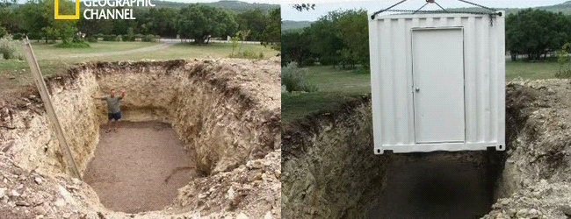
«…Они строят подземные города…»

4. Символ Нибиру – «крылатый диск»

Итак, Нибиру – это одна из нескольких планет, которые вращаются вокруг остывающей Звезды – Бурого Карлика.
Вокруг Бурого Карлика совершают вращение пять малых планет, шестая размером с Землю, а седьмая – это Нибиру.
Нибиру является неким связующим звеном между Солнечной системой и системой Бурого Карлика.
Нибиру проходит вблизи Земли в течение малого времени: предположительно от нескольких недель до нескольких месяцев. В этот период Нибиру становится особенно хорошо видимой. Она представляет собой шар огненно красного цвета. Планета имеет шлейф с осколками (астероидами), и у неё есть свои спутники (луны, совершающие круговое вращение).

Со времён шумеров сохранились не только тексты, свидетельствующие о существовании Нибиру, но до нас дошли изображения планеты – это шар с длинными крыльями.

(фрагмент изображения на камне)

Проходя между Землёй и Солнцем, Нибиру становится видна в виде диска. Красная планета может давать солнечное затмение, которое сопровождается солнечной короной. По сторонам от планеты отходят лучи, которые смотрятся на небе в форме развернутых крыльев.
Символ «крылатый диск» был почитаем у представителей многих цивилизаций, живших в глубокой Древности: египтян, вавилонцев, ассирийцев, индейцев…
Шумеры, египтяне, вавилонцы были убеждены: Боги приходят на Землю с Неба: с планеты Нибиру и с Марса.
Марс считается более древней планетой, чем Земля, и когда-то на Марсе существовали цивилизации.
Есть разные версии гибели цивилизаций на планете Марс, которую тоже называют Красной Планетой. Как полагают ученые, причиной этого явились либо ядерная война на Марсе, либо произошедшее столкновение двух планет: Марса и Фаэтона (от Фаэтона остался только астероидный пояс).
Из Космоса были сделаны снимки поверхности Марса.
Внутри одного из марсианских кратеров было заснято изображение того же символа: шар с крыльями .

Люди Древности считали, что на космическом аппарате с изображением крылатого диска на Землю прилетали астронавты с Нибиру. Предположительно это произошло впервые 450 000 лет тому назад. А планету Марс древние пилоты использовали как промежуточный космический объект.

5. Кто такие Небесные боги с Нибиру – аннунаки

Кто такие аннунаки? И почему они прилетали на Землю?
Ану означает «Небо», Аннунаки означает: "Сошедшие с Небес на Землю".
Существа аннунаки воспринимались первобытными людьми как небесные Боги.

В мифах шумеров сказано, что Боги, пришедшие с планеты Нибиру, были уникальными существами и что они способствовали зарождению жизни на Земле.
Аннунаки – это представители сверхразумной цивилизации, обладающие очень многими возможностями. Современные ученые расшифровали таблицы древних шумеров и с удивлением обнаружили, что пралюди обладали огромными познаниями в науках: математике, химии, генной инженерии, юриспруденции, траволечении.
В таблицах шумеров зафиксировано, что продолжительность жизни богов-аннунаков – составляла 360 000 земных лет. Т.е. эти существа были, по сути, бессмертными. Они были очень высокого роста: рост женщины составлял 3-3,5 метра, а мужчины были до 4-5 метров
Боги-аннунаки благодаря глубокой осведомленности в области генетики создали человеческую цивилизацию. Это произошло, как предполагают учёные, примерно 300 000 лет назад.
Древние люди обладали огромными познаниями в области астрономии и космогонии.
Шумеры владели знанием о форме и размерах Земли. Они знали, что ось вращения Земли наклонена относительно плоскости своей орбиты на 23 градуса и что она совершает полный оборот вокруг Солнца за 25920 лет. Знали они многое о планетах Солнечной системы и их спутниках.

При раскопках была обнаружена глиняная табличка с надписью «Пособие для пилотов космических кораблей». Табличка содержала описание маршрута путешествий древних астронавтов, прилетавших на Землю с загадочной планеты Нибиру, или Раджа-Звезды.
В Шумерских эпических сказаниях есть упоминание о древнем городе Баальбеке (территория современного Ливана). На его месте обнаружены следы прошлых цивилизаций – это гигантские каменные блоки, подогнанные друг к другу с большой точностью. (Вес блоков от 300 до 800 тонн).

Шумеры жили в то время среди богов-аннунаков, которых охраняли Космические Лучи.

Таким образом, в глубокой древности Землю посещали представители внеземных цивилизаций, более совершенных по сравнению с человеческой. Одной из таких и была цивилизация, которая населяла планету Нибиру.
Уже с давних времен на Земле существовали космодромы.
Древние астронавты прилетали на Землю и улетали с неё во время так называемого «окна возможностей», когда Нибиру приближалась к перигелию (минимальное расстояние между Нибиру и Солнцем, а значит, и Землёй, и Марсом).

Предполагаемая орбита
планеты Нибиру

6. Зачем Боги летали на Землю

Боги Древности летали на воздушных телах (летательных аппаратах).
Учёные предполагают, что, взлетев с Земли, аннунаки долетали до Марса. Красную планету они использовали как промежуточное космическое тело. Передохнув, астронавты летели дальше – уже в сторону Нибиру, довольно удаленной от них.
Итак, Марс использовался древними космонавтами (небесными богами) в качестве промежуточной базы, в основном, таким образом, боги летали туда, и обратно. Свидетельством подобных полетов является изображение на печати, имеющей форму цилиндра. Ей 4500 лет, и она хранится в Эрмитаже (Санкт-Петербург). На печати изображён космонавт на Марсе, связывающийся с космонавтом на Земле, и над ними в Небе космический корабль.

С какой целью летали древние боги на Землю?
Прежде чем ответить на этот вопрос, нужно сказать о главном. До нас дошло, что, используя достижения генной инженерии, аннунаки создали прачеловека.
Прибывшие на Землю астронавты стали строить города.
В древних хрониках описано, что прилетевшие с Нибиру аннунаки стали добывать золото. Для этого они создали золотодобывающие шахты.
Ученые предполагают, что сначала добыча золота велась в одной из долин на юго-востоке Африки.
Современные археологи обнаружили довольно большую территорию, где были расположены шахты, глубиной до 20 метров. Добыча горных пород велась предположительно 100 000 тысяч лет назад.
После Великого Потопа, во время которого африканские копи были затоплены, боги открыли золото в Южной Америке (Андах).
Когда вода отступила, золотоносные жилы сильно обнажились. Из горных пород повсюду извлекались золотые самородки. Это было рассыпное золото, и не нужно было очищать и плавить руду.
Золота добывалось очень много.
Как его использовали аннунаки?
В древних мифах шумер сказано, что планета Нибиру стала остывать из-за образования дыр в её озоновом слое. И аннунаки решили оградить планету специальным золотосодержащим щитом. Для этого им необходимо было найти очень большое количество золота. И они полетели к Земле в поисках полезных ископаемых и, прежде всего, золота.

В Книге Бытия (гл.6) сказано: Боги, прибывшие с Небес, увидели земных женщин, и те пленили их своей красотой. Астронавты начали жениться на них.
Но сначала посредством генной инженерии они создали человека, мужчину, и стали использовать его труд на рудниках.
В шумерских таблицах даны сведения, касающиеся создания прачеловека: описан весь процесс оплодотворения в пробирке.
Учёные, прилетевшие с планеты Нибиру с целью создания человека, использовали яйцеклетку у обезьяны женского пола (Африка) и сперму инопланетянина. В результате скрещивания ДНК примата и ДНК астронавта возник первобытный человек. Так на Земле возникла одна из ветвей человеческого рода, откуда произошли и современные люди.

7. Покрыто тайной рождение Миссии.
Решили ли аннунаки задачу, связанную с образованием дыр в озоновом слое Нибиру?..
Чтобы устранить проблему с атмосферой своей планеты, аннунаки стали распылять в неё мельчайшие частицы золота. Это осуществлялось, как полагают учёные, в течение 100-150 тысяч лет. Таким образом, боголюди смогли создать некий щит для своей планеты.

Исследователи полагают, что Нибиру в результате её опыления золотом стала невидимой. Известно, что золотые частицы могут делать предмет незримым.
Учёные современности не видят Нибиру. Впрочем, другие исследователи считают, что Нибиру можно рассмотреть в мощные телескопы.

Боги покинули Землю примерно 2,5 тысячи лет назад. Их вылет с планеты длился до 560 г. н. э.
Пребывание аннунаков на Земле существенно ускорило эволюцию человечества.
Учёные даже предполагают, что Иисус Христос, Сын Божий, пришёл с планеты Нибиру.
Покрыто тайной и само рождение Миссии. Существует версия: Деву Марию забирали на космический корабль, и для того, чтобы произошло зачатие, Высшие Существа использовали достижения генной инженерии.

8. Каковы последствия сближения Нибиру и Земли

Наше Солнце и Бурый Карлик образуют систему двойной звезды. Ученые предполагают: оба космических тела вращаются вокруг общего центра. Как считают астрономы, период этого вращения составляет порядка 3600 лет. За этот период Солнце и Бурый Карлик приближаются друг к другу настолько близко, что их планетарные системы соприкасаются друг с другом.

Бурый Карлик и планета Нибиру имеют очень вытянутую и наклонную орбиту. При каждом своём приближении к Земле они вызывают сильнейшие катаклизмы. На нашей планете происходят стихийные бедствия планетарного масштаба, что ведёт к гибели человеческих цивилизаций.
Так, при сближении больших космических тел с Землей на последней начинают происходить из ряда вон выходящие события: смещение магнитных полюсов, отклонение оси вращения Земли, вследствие этого начинается таяние льдов Арктики и Антарктики; происходят сильные землетрясения; возникают разломы и трещины в коре Земли.
Разрушаются крупнейшие города, мегаполисы. В негодность приходят железные дороги и автострады; рушатся водонапорные башни и мосты; перестают функционировать гидроэлектростанции и атомные станции; из строя выходят все энергосистемы. Строения превращаются в руины.
Опускание и поднятие отдельных участков земной коры, ураганы, пожары, каменный град и красная пыль, летящие с Нибиру, кардинально изменяют атмосферу Земли… Всё это пагубно сказывается на развитии цивилизаций, населяющих в этот период нашу планету.

Предания древности донесли до нас, что на Земле после глобальных катастроф начинается похолодание. Солнце скрывается под завесой из пыли, дыма, пепла и испарений.
Начинаются голод и мор. Страдают и люди, и животный мир, и растительное царство.

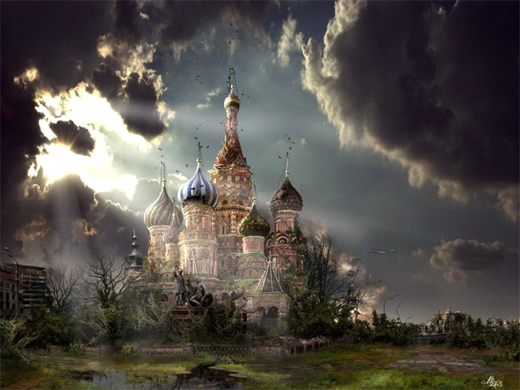
9. Что делать землянам во дни приближающегося Апокалипсиса
В настоящее время сами Боги, обитающие на Планете Нибиру (или Раджа-Звезде), сообщают современному человечеству о приближающихся к нему катаклизмах, о всевозможных как природных, так и социальных бедствиях.
Глобальные изменения на Земле, как уже было сказано, вызываются воздействием гравитационного поля Нибиру! Сдвиг охватывает все планеты солнечной системы.
И, кроме того, в результате военных конфликтов и применения оружия массового уничтожения на нашей планете также могут возникать тотальные катаклизмы, что подтверждают исследования ученых. В разных частях Земли обнаруживаются следы ядерных катастроф, происходящих на нашей планете еще в древности. Они также вели к гибели земных цивилизаций. Следы ядерных катастроф исследователи обнаруживают и на Марсе.

В настоящее время человечество переживает очень тяжёлый период!
Мировые катаклизмы и потрясения неизбежны!
Люди, населяющие земной шар, должны обратиться к его духовному Центру.
Потеря связи с Иерархией Света просто опасна для человечества.
Высшие Учителя всегда приходят на помощь Земле, когда на ней происходят столь серьезные события, когда речь идет буквально о спасении земной цивилизации.
Только благодаря прямому содействию Светлого Космоса нашей планете удавалось пройти наитяжелейший Период, названный в духовных источниках Апокалипсисом!

Л. Милина. Небесные труженики

Фотосессия:
«Крылатая планета Нибиру»

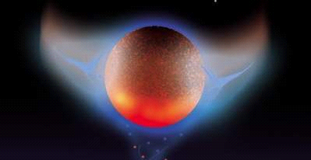

Крылатая планета Нибиру

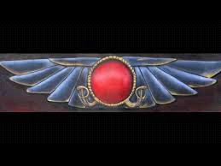

Нибиру
(рисунок)

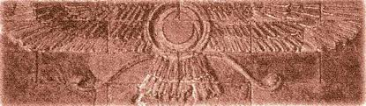

Нибиру
(изображение на камне)

Нибиру
(изображение на камне)

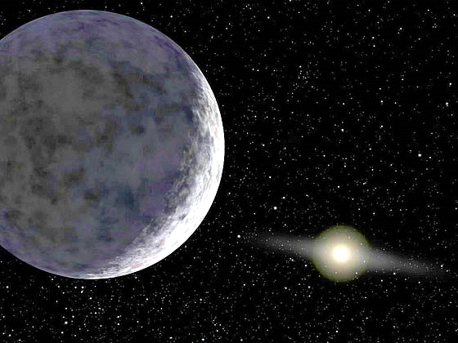

Нибиру –
планета, откуда пришли Боги с Небес – аннунаки

Изображение крылатого бога-аннунака,
дошедшее до нас со времени древних шумеров

Рисунки из статьи:
«Планета Х – Нибиру»
(с сайта: Триосфера, http://2012god.ru/nibiru/)

«Крылатая» Нибиру,
или Раджа-Звезда

Nibiru - Нибиру
Earth – Земля

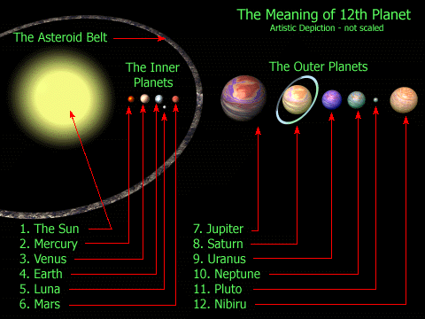

The meaning of 12th planet – значение 12-ой Планеты
The Asteroid Belt – Пояс Астероидов
The Inner Planets (Внутренние Планеты)– The Sun (Солнце), Mercury (Меркурий), Venus (Венера), Earth (Земля), Luna (Луна), Mars (Марс).
The Outer Planets (Внешние Планеты) – Jupiter (Юпитер), Saturn (Сатурн), Uranus (Уран), Neptune (Нептун), Pluto (Плутон), Nibiru (Нибиру).

Шар с «крыльями» (крупным планом)

